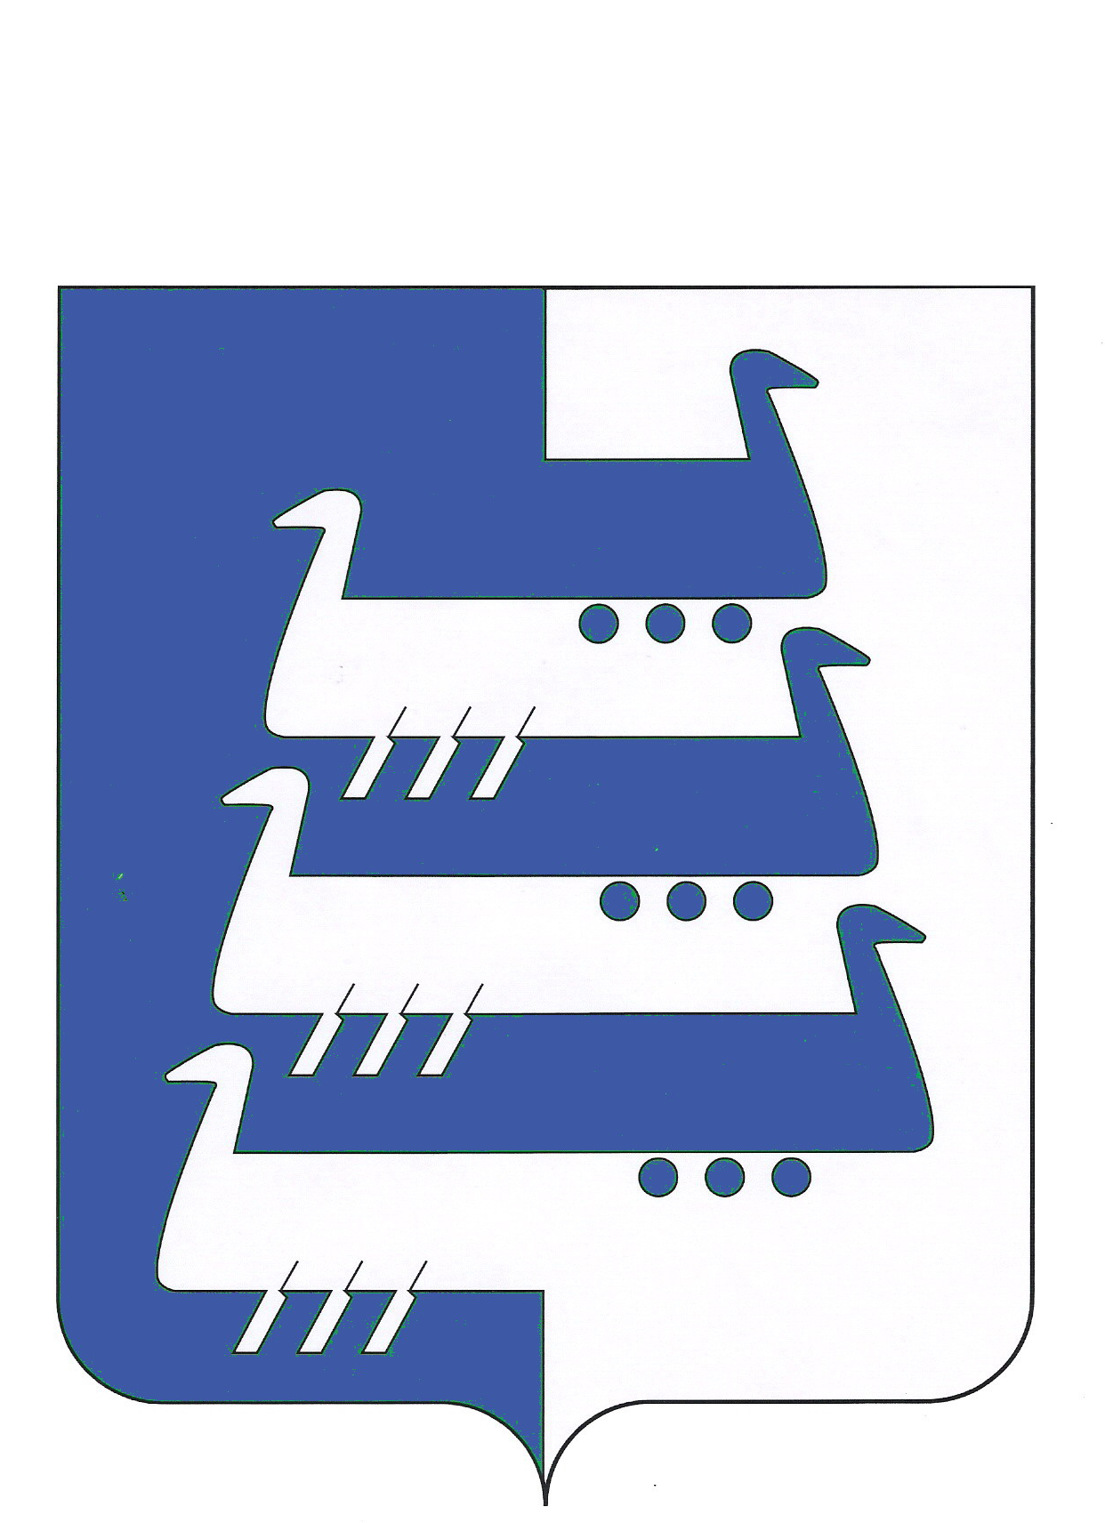

Приложение 1
к решению Совета
Наволокского городского поселения
от 16.02.2007 г. № 62(81)

Положение
о гербе Наволокского городского поселения
Кинешемского муниципального района Ивановской области

Настоящим положением устанавливается герб Наволокского городского поселения Кинешемского муниципального района Ивановской области, его описание и порядок официального использования.

1.Общие положения

1.1.Герб Наволокского городского поселения Кинешемского муниципального района Ивановской области (далее по тексту – герб Наволокского городского поселения) составлен по правилам и соответствующим традициям геральдики и отражает исторические, культурные, социально – экономические, национальные и иные местные традиции.
1.2.Положение о гербе и рисунки герба Наволокского городского поселения в многоцветном, одноцветном и одноцветном, с использованием условной штриховки для обозначения цветов вариантах, хранятся в Совете Наволокского городского поселения и доступны для ознакомления всем заинтересованным лицам.

2. Статус герба Наволокского городского поселения

2.1.Герб Наволокского городского поселения является официальным символом Наволокского городского поселения.
2.2.Герб Наволокского городского поселения подлежит внесению в Государственный геральдический регистр Российской Федерации.

3. Геральдическое описание и обоснование символики герба Наволокского городского поселения

3.1.Геральдическое описание герба Наволокского городского поселения гласит:
«В поле, рассеченном лазурью (голубым, синим) и серебром, в лазури – три пониженных возникающих слева ладьи (из которых средняя более верхней и менее нижней), с тремя видимыми веслами каждая; в серебре – три повышенных возникающих справа ладьи (средняя более верхней и менее нижней), перекатываемые волоком по бревнам – каткам, трем видимым под каждой ладьей; просветы между двумя верхними ладьями с каждой стороны переходят в очертания ладей с другой стороны; все фигуры переменных цветов».
3.2.Герб Наволокского городского поселения может воспроизводиться без короны и со статусной территориальной короной.
Версия герба со статусной территориальной короной применятся после принятия Геральдическим советом при Президенте Российской Федерации соответствующего порядка включения в гербы муниципальных образований изображения статусных территориальных корон.
3.3.Обоснование символики герба Наволокского городского поселения.
Герб Наволокского городского поселения языком символов и аллегорий отражает исторические особенности и указывает на название муниципального образования. Поселение расположено на берегу Волги. Издавна здесь, в излучине реки, во время разливов образовывались многочисленные отмели – наволоки. Наволоком назывался прибрежный участок земли, на который наносится песок и ил во время разлива; участок, выдающийся в реку, мыс.
С древних времен Волга была одним из крупнейших транспортных путей, и чтобы преодолеть наволоки, под днище кораблей подкладывались катки, с помощью которых суда переволакивались на глубокую воду, а затем шли на веслах. Таким образом, композиция герба указывает не только на местный географический термин, ставший основой названия, но и на особенности прохождения водными торговыми караванами территории поселения.
Корабль – традиционный символ движения вперед и развития, аллегорически символизирует и само городское поселение, с 1938 года, получившее статус города. Сейчас молодой город продолжает развиваться и в своем движении по реке времени он устремлен в будущее.
Очертания фигур ладей, расширяющихся сверху вниз, напоминает бобину нитей, символически отражающую ткацкий промысел, характерный для города на протяжении многих лет.
Серебро – символ чистоты, совершенства, мира и взаимопонимания.
Лазурь – символ красоты, безупречности, возвышенных устремлений, добродетели.
3.4.Авторсая группа:
идея герба: Владимир Гуров (Иваново), Константин Моченов (Химки)
художник: Владимир Гуров (Иваново)
компьютерный дизайн: Оксана Афанасьева (Москва)
обоснование символики: Кирилл Переходенко (Конаково)

4. Порядок воспроизведения герба Наволокского городского поселения

4.1.Воспроизведение герба Наволокского городского поселения, независимо от его размеров и техники исполнения, должно точно соответствовать геральдическому описанию, приведенному в п. 3.1. статьи 3 настоящего Положения. Воспроизведение герба Наволокского городского поселения допускается в многоцветном, одноцветном и одноцветном, с использованием условной штриховки для обозначения цветов, вариантах.
Ответственность за искажение рисунка герба, или изменение композиции или цветов, выходящее за пределы геральдически допустимого, несет исполнитель допущенных искажений.

5. Порядок официального использования герба Наволокского городского поселения

5.1.Герб Наволокского городского поселения помещается:
- на фасадах зданий органов местного самоуправления; предприятий; учреждений и организаций, находящихся в муниципальной собственности;
- в залах заседаний органов местного самоуправления, рабочих кабинетах выборных должностных лиц местного самоуправления; предприятий, учреждений и организаций, находящихся в муниципальной собственности;
- на указателях при въезде на территорию Наволокского городского поселения;
5.2.Герб Наволокского городского поселения помещается на бланках:
- Главы Наволокского городского поселения, иных выборных должностных лиц местного самоуправления;
- представительного и иных органов местного самоуправления;
-руководителей предприятий, учреждений и организаций, находящихся в муниципальной собственности;
- нормативных правовых актов органов местного самоуправления и должностных лиц местного самоуправления;
- на официальных изданиях органов местного самоуправления, предприятий, учреждений и организаций, находящихся в муниципальной собственности.
5.3.Герб Наволокского городского поселения воспроизводится на удостоверениях лиц, осуществляющих службу на должностях в органах местного самоуправления, муниципальных служащих, депутатов представительного органа местного самоуправления; членов иных органов местного самоуправления; служащих (работников) предприятий, учреждений и организаций, находящихся в муниципальной собственности;
Герб Наволокского городского поселения помещается на печатях органов местного самоуправления; предприятий, учреждений и организаций, находящихся в муниципальной собственности.
5.4. Герб Наволокского городского поселения может помещаться на:
- отличительных знаках, наградах Главы Наволокского городского поселения;
- отличительных знаках, наградах представительного органа Наволокского городского поселения;
- на транспортных средствах, находящихся в муниципальной собственности.
Допускается размещение герба Наволокского городского поселения на:
- изданиях печатных средств массовой информации, краеведческих изданиях Наволокского городского поселения;
- грамотах, приглашениях, визитных карточках должностных лиц органов местного самоуправления, депутатов представительного органа местного самоуправления; а также использование его в качестве геральдической основы для изготовления знаков, эмблем, иной символики, оформления зрелищных мероприятий.
5.5.При одновременном размещении гербов Наволокского городского поселения и Кинешемского муниципального района, герб Наволокского городского поселения располагается правее герба Кинешемского муниципального района (если стоять к ним лицом).
При одновременном размещении гербов Наволокского городского поселения и Ивановской области герб Наволокского городского поселения располагается правее герба Ивановской области (если стоять к ним лицом).
При одновременном размещении Государственного герба Российской Федерации и герба Наволокского городского поселения, Государственный герб Российской Федерации располагается слева (если стоять к ним лицом).
При одновременном размещении четного числа гербов (но более двух), Государственный герб Российской Федерации располагается левее центра (если стоять к ним лицом). Справа от Государственного герба Российской Федерации располагается герб Ивановской области, слева от Государственного герба Российской Федерации располагается герб Кинешемского муниципального района; справа от герба Ивановской области располагается герб Наволокского городского поселения. Гербы иных муниципальных образований, общественных объединений, либо предприятий, учреждений или организаций располагаются поочередно с левого и правого краев.
5.6.При одновременном размещении Государственного герба Российской Федерации, гербов Ивановской области и Наволокского городского поселения, Государственный герб Российской Федерации располагается в центре. Слева от Государственного герба Российской Федерации располагается герб Ивановской области, справа от Государственного герба Российской Федерации располагается герб Наволокского городского поселения (если стоять к ним лицом).
При одновременном размещении нечетного числа гербов (но более трех), Государственный герб Российской Федерации располагается в центре (если стоять к ним лицом).
5.7. Размер герба Наволокского городского поселения не может превышать размеры Государственного герба Российской Федерации, герба Ивановской области, герба Кинешемского муниципального района, гербов иных субъектов Российской Федерации, а высота размещения герба Наволокского городского поселения не может превышать высоту размещения Государственного герба Российской Федерации, герба Ивановской области, герба Кинешемского муниципального района, гербов иных субъектов Российской Федерации.
5.8.Порядок изготовления, использования, хранения и уничтожения бланков, печатей и иных носителей изображения герба Наволокского городского поселения устанавливается органами местного самоуправления Наволокского городского поселения.

6. Порядок использования герба Наволокского городского поселения предприятиями, учреждениями и организациями, не находящимися в муниципальной собственности, а также физическими лицами

6.1.Порядок использования герба Наволокского городского поселения предприятиями, учреждениями и организациями, не находящимися в муниципальной собственности, а также физическими лицами, строятся на договорной основе.
6.2.Иные случаи использования герба Наволокского городского поселения устанавливаются нормативными правовыми актами органов местного самоуправления и должностных лиц местного самоуправления.

7. Ответственность за нарушение настоящего Положения

7.1. Использование герба Наволокского городского поселения с нарушением настоящего Положения, а также надругательство над гербом Наволокского городского поселения влечет за собой ответственность в соответствии с законодательством Российской Федерации.

8. Заключительные положения

8.1.Внесение в состав (рисунок) герба Наволокского городского поселения каких – либо внешних украшений, а также элементов официальных символов Ивановской области допустимо лишь в соответствии с законодательством Российской Федерации, нормативными правовыми актами Ивановской области. Эти изменения должны сопровождаться пересмотром статьи 3 настоящего Положения для отражения внесенных элементов в описании.
8.2.Право использования герба Наволокского городского поселения принадлежит органам местного самоуправления Наволокского городского поселения.
8.3.Герб Наволокского городского поселения с момента утверждения его представительным органом местного самоуправления согласно Закону Российской Федерации от 9 июля 1993 г. № 5351-1 «Об авторском праве и смежных правах» авторским правом не охраняется.
8.4.Контороль исполнения требований настоящего положения возлагается на Администрацию Наволокского городского поселения.
8.5.Настоящее Положение вступает в силу со дня его официального опубликования.

